ОПЫТ ВНЕДРЕНИЯ ПРОГРАММНО-ТЕХНИЧЕСКОГО КОМПЛЕКСА
«САДКО-ТЕПЛО» ДЛЯ УЧЕТА ЭЛЕКТРИЧЕСКОЙ ЭНЕРГИИ И СНИЖЕНИЯ КОММЕРЧЕСКИХ ПОТЕРЬ В ЭЛЕКТРИЧЕСКИХ СЕТЯХ ЖИЛИЩНО-КОММУНАЛЬНОГО ХОЗЯЙСТВА РЕСПУБЛИКИ КАЗАХСТАН

А.С. Заманов

Электрическая энергия - это товар, жизненно необходимый для деятельности человека. Сегодня наша жизнь немыслима без получения необходимого количества электрической энергии для осуществления своих благ.
В рыночных условиях за полученный товар необходимо платить, согласно договорных отношений. А чем измерить полученный товар?
Количество поданной энергоснабжающей организацией и принятой абонентом электрической энергии определяется показаниями приборов учета, а при их отсутствии - расчетным путем.
Определение понятия прибора учета электрической энергии закреплено в Законе Республики Казахстан «Об электроэнергетике». Под ним понимается техническое устройство, предназначенное для учета электрической мощности, электрической или тепловой энергии, разрешенное к применению в порядке, установленном законодательством Республики Казахстан (подпункт 15 статьи 1).
В нормативных актах все отражено, но на практике не все потребители рассчитываются за полученную электрическую энергию в полном объеме. Объем электрической энергии, потребленной недобросовестными абонентами, будем называть «коммерческими потерями».
Коммерческие потери – это реализованная электрическая энергия, учтенная в балансе покупки, но без возврата средств за ее реализацию. Невидимый «Потребитель - Хищник» пользуется благами даром, т.е. безвозмездно, а предприятие-поставщик несет бремя убытков не получая оплату за фактически отпущенную электрическую энергию с учетом налогов на добавленную стоимость (НДС).
Уровень коммерческих потерь электроэнергии в электрических сетях потребителей достаточно высок. Одна из главных причин появления коммерческих потерь - несовершенство существующих средств измерений, систем учета электроэнергии, а также несанкционированные подключения потребителей.
Вопрос о фактическом учете электрической энергии в коммунальном хозяйстве промышленного города поднимался неоднократно. Применяемые меры по уточнению энергетических балансов не были результативными. Коммерческие потери энергоснабжающей организации составляли до 20% от всего поставляемого объема, на основании чего было принято решение о снижении коммерческих потерь в жилом секторе путем реализации четырех этапов программы мероприятий.
Первый этап реализации программы по исключению коммерческих потерь начался в 2011 году с замены существующих индукционных приборов учета в частном секторе на современные электронные электрические счетчики с радио-модулем и классом точности 1,0 в количестве 8000 единиц, а также, с частичной замены силовых кабелей на изолированные.
Установка приборов учета с радио-модулем позволила собирать данные о потреблении электроэнергии дистанционно, без посещения частных домов. Достаточно сделать запрос с помощью устройства дистанционного сбора данных по радио каналу, и данные о потребленной электрической энергии будут приняты этим устройством. Это позволило устранить хищения электрической энергии и несанкционированные подключения в частном секторе.
С введением нового способа учета электроэнергии было много проблем. Абоненты пытались повредить сами приборы учета, но практика показала, что возврата к прошлому нет.
Второй и третий этапы программы по исключению коммерческих потерь в коммунальном жилье реализовывались не так, как в частном секторе, где приборы учета устанавливались с радио-модулем, по следующим причинам:
- Прибор учета Элит Р/1 однотарифный, а по требованиям закона «О естественных монополиях и регулируемых рынках» необходимо устанавливать многотарифный прибор учета.
- Электросчетчик Элит Р/1 оснащен платой для передачи данных по радиоканалу, поэтому его стоимость в 1,5 раза выше, чем стоимость электросчетчика Элит М/1.
- Установка приборов учета, взамен действующих, на их штатные места, давала возможность отключенным от услуги электроснабжения потребителям произвести несанкционированное подключение к магистральной электросети, до прибора учета.
В связи с этим были приняты следующие меры:
- проведена реконструкция внутридомовых электрических сетей;
- силовые кабели от вводного распределительного устройства были заменены на новые;
- принято решение о сборке единого шкафа учета электроэнергии;
- от шкафа учета до каждого потребителя установлены индивидуальные пары «фаза-нуль» с возможностью отключения в шкафу учета автоматом от перегрузки сети и короткого замыкания.
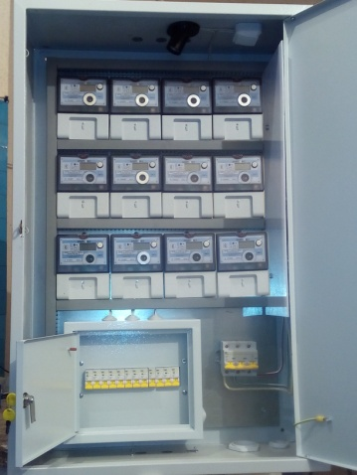
Единый шкаф учета позволил решить все выше перечисленные задачи.
В шкафу учета установлены:
- вводный автомат;
- приборы учета, в количестве – до 20 штук;
- однополюсные автоматы – до 20 штук;
- блок автоматический регистрационно-связной БАРС-02.
Программно-технический комплекс (ПТК) автоматического дистанционного сбора данных с приборов учета «САДКО-Тепло» производства ЗАО «Промсервис» работает как с приборами учета воды, тепла и газа, так и с приборами учета электрической энергии. Мы предоставили электрический счетчик ЭЛИТ М/1 (аналог РиМ181.01), который уже устанавливался нашей организацией в коммунальном жилье, с тем, чтобы впоследствии была возможность подключать как ранее установленные счетчики, так и вновь устанавливаемые.
Для внедрения ПТК «САДКО-Тепло» к поквартирному учету электрической энергии специалистами ЗАО «Промсервис» было расширено программное обеспечение (ПО) верхнего уровня ПТК, а также написан протокол обмена данными для электрического счетчика Элит М/1.
Обмен данными между счетчиком электрической энергии Элит М/1 и БАРС–02 осуществляется по протоколу Modbus. Соединение происходит посредством интерфейса RS-485 с использованием сетевого кабеля, который подключается к счетчику Элит М/1 с помощью разъема RJ-45.
После доработки ПТК мы протестировали:
- связь с ПО «САДКО-Тепло», установленном на сервере ТОО «ПромСервисКазахстан»;
- возможность подключения до 20 приборов учета через один БАРС-02;
- автоматическую передачу данных с приборов учета на сервер.
Все работало без сбоев.
По второму и третьему этапу программы по исключению коммерческих потерь в коммунальном жилье установлены 20 000 счетчиков Элит М/1, более 4000 из которых передают данные в ПТК «САДКО-Тепло» через БАРС-02.
В настоящее время прорабатывается возможность установки приборов учета на базе РиМ181.03-04 с возможностью дистанционного отключения потребителя от электроснабжения в самых проблемных районах с высоким уровнем хищения электрической энергии, что позволит без видимого разрыва электрической сети отключать потребителя дистанционно, улучшит учет и контроль потребления электрической энергии и уменьшит её хищения.
Вид рабочего окна ПО «САДКО-Тепло» при поквартирном учете потребления электроэнергии показан на рисунке 1.
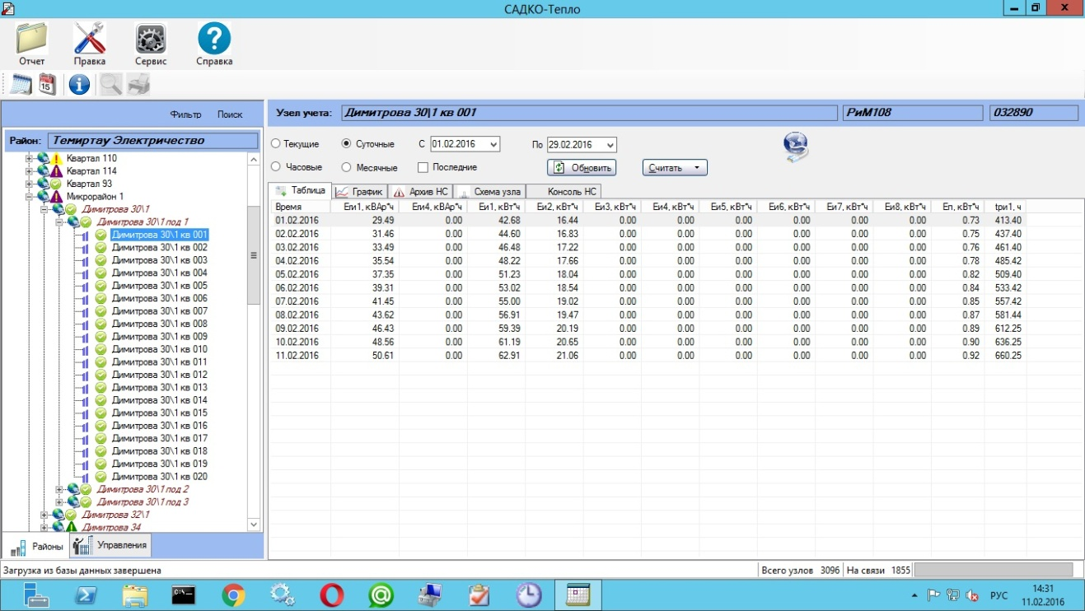

Рисунок 1. Вид рабочего окна ПО «САДКО-Тепло»
при поквартирном учете потребления электроэнергии.

Сравнение с существующими системами передачи данных.
Существуют системы передачи данных, которые работают по PLS каналу. Система PLS передает данные с помощью силовых кабелей. В трансформаторной подстанции установлен маршрутизатор каналов связи (концентратор МКС). Он делает запрос о сборе данных по силовым кабелям. Собрав всю информацию, концентратор МКС по каналу GSM или GPRS, передает данные на сервер.
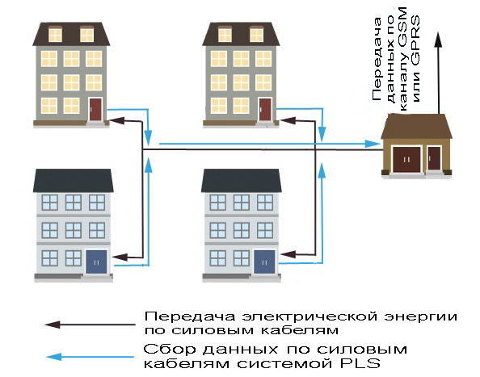

В нашей системе силовые кабели не используются. В качестве кабелей связи используются сетевые кабели (UTP 2*2*0,25) и применяются БАРС-02, которые подключается к каждому счетчику посредством интерфейса RS-485. Собрав информацию с одного счетчика, БАРС-02 передает информацию на сервер, затем обращается ко второму счетчику, третьему и т.д., пока не соберет всю информацию с подъезда.
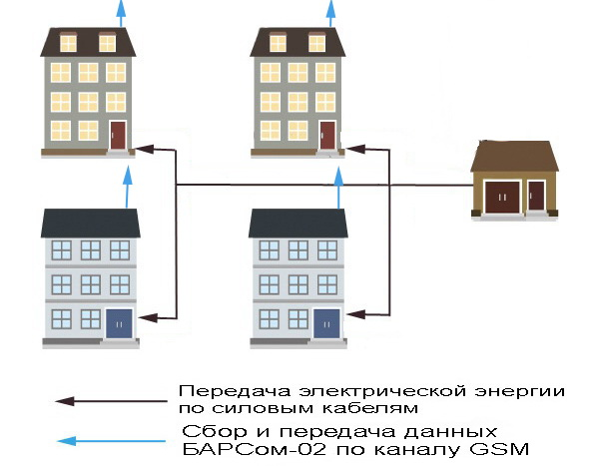

Все сети, которые имеются в городе, имеют наработанный ресурс более 40 лет. В последние 20 лет резко увеличилось энергопотребление, что привело к выходу из строя силовых кабелей и, как следствие, ремонт по восстановлению их работоспособности, который производился локально с применением так называемых «скруток и чалок». В связи с этим передача данных по силовым кабелям с использованием систем PLS и PLS-2 практически невозможна, поскольку в 90% случаев сигнал теряется вследствие некачественных соединений после ремонта. Сигнал не доходит до концентратора, следовательно, показания не передаются на сервер.
Система «САДКО-Тепло» собирает данные с помощью БАРС-02, не используя силовые кабели, поэтому лишена этой проблемы.
Таким образом, имеется положительный опыт внедрения ПТК «САДКО-Тепло» для учета электрической энергии с целью минимизации и полного исключения коммерческих потерь в электрических сетях жилищно-коммунального хозяйства.
Система работоспособна и применима к учету электрической энергии в рыночных условиях.

Заманов Анатолий Сергеевич,
директор ТОО «ПромСервисКазахстан».
101400, Республика Казахстан, г. Темертау, ул. Привокзальная, дом 6.
(7213) 91-48-13, +7-701-662-30-03
e-mail: aszamanov@mail.ru

